Resolución del Pleno del Instituto de Transparencia, Acceso a la Información Pública y Protección de Datos Personales del Estado de México y Municipios, con domicilio en Metepec, Estado de México, a seis de diciembre de dos mil veintitrés.
VISTO el expediente electrónico formado con motivo del recurso de revisión número 06540/INFOEM/IP/RR/2023, interpuesto por el C. XXXXXXXXXX, en lo sucesivo El Recurrente, en contra de la respuesta del Ayuntamiento de Toluca, en lo sucesivo El Sujeto Obligado, se procede a dictar la presente resolución.

A N T E C E D E N T E S D E L A S U N T O
PRIMERO. De la Solicitud de Información.
Con fecha veinticinco de agosto de dos mil veintitrés, El Recurrente, presentó a través de la Plataforma Nacional de Trasparencia (PNT), vinculada al Sistema de Acceso a la Información Mexiquense (SAIMEX) ante El Sujeto Obligado, la solicitud de acceso a la información, registrada bajo el número de expediente 02878/TOLUCA/IP/2023, mediante la cual solicitó lo siguiente:
“Circulares dirigidas al personal, recibidas en la Unidad de Transparencia en el año 2022” (Sic)
Modalidad de entrega: A través del SAIMEX.

SEGUNDO. De la prórroga del Sujeto Obligado.
De las constancias que obran en el expediente electrónico del SAIMEX, se advierte que en fecha catorce de septiembre de dos mil veintitrés, El Sujeto Obligado solicitó prórroga de siete días para recabar la información solicitada y dar cumplimiento a lo requerido por El Recurrente, advirtiendo que dicha prórroga sí cumple con lo establecido en el artículo 49, fracción II, así como en el artículo 163 segundo párrafo, de la Ley de Transparencia y Acceso a la Información Pública del Estado de México y Municipios.

TERCERO. De la respuesta del Sujeto Obligado.
En el expediente electrónico SAIMEX, se aprecia que el veintiséis de septiembre de dos mil veintitrés, El Sujeto Obligado dio respuesta a la solicitud de información en los siguientes términos:
“En respuesta a la solicitud recibida, nos permitimos hacer de su conocimiento que con fundamento en el artículo 53, Fracciones: II, V y VI de la Ley de Transparencia y Acceso a la Información Pública del Estado de México y Municipios, le contestamos que:
En atención a la solicitud con folio 02878/TOLUCA/IP/2023, me permito adjuntar al presente la respuesta correspondiente y anexo. Sin más por el momento, reciba un saludo” (Sic)

Adicionalmente, El Sujeto Obligado adjuntó los documentos electrónicos “2878_F_o.pdf” y “2878.pdf”, cuyo contenido será materia de estudio en el considerando respectivo.

CUARTO. Del recurso de revisión.
Inconforme con la respuesta por El Sujeto Obligado, El Recurrente interpuso recurso de revisión, en fecha veintisiete de septiembre de dos mil veintitrés, el cual fue registrado en el sistema electrónico con el expediente número 06540/INFOEM/IP/RR/2023, en el cual arguye las siguientes manifestaciones:
Acto Impugnado:
“la respuesta que fue proporcionada con el documento con partes omitidas o canceladas, es decir, incompleto” (Sic)
Razones o motivos de la inconformidad:
“Pide prorroga para solo entregar 12 fojas, lo hace de mala fe ya que no es necesario una prorroga para algo tan sencillo, o es que ¿no tiene en orden su archivo? ¿Como es que el comité aprobó una prórroga así? ¿Qué argumentos o motivos respaldaron el acuerdo de comité como para que este aprobara algo así? Respecto a la respuesta, algunos datos (no señala cuales) se encuentran omitidos deliberadamente, pero no hay acuerdo de comité, ni acta que respalde si es que testaron, lo cual, atenta contra la veracidad del documento, ¿por qué le quitaron datos?, ¿cuáles eran? Esta entregando la información incompleta” (Sic)
QUINTO. Del turno del recurso de revisión.
Medio de impugnación que le fue turnado al Comisionado presidente José Martínez Vilchis, por medio del sistema electrónico en términos del arábigo 185 fracción I de la Ley de Transparencia y Acceso a la información Pública del Estado de México y Municipios, del cual recayó acuerdo de admisión en fecha veintiocho de septiembre de dos mil veintitrés, determinándose en él, un plazo de siete días para que las partes manifestaran lo que a su derecho corresponda en términos del numeral ya citado.

SEXTO. De la etapa de instrucción.
Así, en la etapa de instrucción, de las constancias que obran en los expedientes electrónicos de los recursos de revisión se advierte que El Sujeto Obligado rindió su informe justificado en fecha nueve de octubre, mismo que fue puesto a la vista el once de octubre, ambos de dos mil veintitrés.
Por lo cual se decretó el cierre del periodo de instrucción con fecha veintitrés de octubre de dos mil veintitrés, en términos del artículo 185 Fracción VI de la Ley de Transparencia y Acceso a la Información Pública del Estado de México y Municipios, iniciando el término legal para dictar resolución definitiva del asunto.
Así, en fecha dieciséis de noviembre del presente, en el expediente electrónico del recurso de revisión se amplió plazo para dictar resolución, en términos del artículo 181 de la Ley de Transparencia y Acceso a la Información del Estado de México y Municipios.

C O N S I D E R A N D O
PRIMERO. De la competencia.
Este Instituto de Transparencia, Acceso a la Información Pública y Protección de Datos Personales del Estado de México, es competente para conocer y resolver el presente recurso de revisión interpuesto por el Recurrente conforme a lo dispuesto en los artículos 6, apartado A, fracción IV de la Constitución Política de los Estados Unidos Mexicanos; 5, párrafos trigésimo, trigésimo primero y trigésimo segundo, fracciones IV y V, de la Constitución Política del Estado Libre y Soberano de México; artículos 1, 2 fracción II, 13, 29, 36 fracciones I y II, 176, 178, 179, 181 párrafo tercero y 185 de la Ley de Transparencia y Acceso a la Información Pública del Estado de México y Municipios; 6, 9 fracciones I y XXIII, y 11 del Reglamento Interior del Instituto de Transparencia, Acceso a la Información Pública y Protección de Datos Personales del Estado de México y Municipios.

SEGUNDO. Sobre los alcances del recurso de revisión.
Derivado de la impugnación realizada, es preciso e importante señalar que el recurso de revisión inmerso en la Ley de Transparencia vigente en la entidad, tiene el fin y alcance que señalan los numerales 176, 179, 181 párrafo cuarto, 194 y 195 y demás aplicables de la Ley de Transparencia y Acceso a la Información Pública del Estado de México y Municipios vigente, el cual será analizado conforme a las actuaciones que obren en el expediente electrónico, con la finalidad de reparar cualquier posible afectación al derecho de acceso a la información pública y garantizando el principio rector de máxima publicidad.

TERCERO. Cuestiones de previo y especial pronunciamiento.
Aunado a los anterior tenemos algunas cuestiones de previo y especial pronunciamiento, antes de entrar al estudio del fondo del asunto y es necesario referir, que si bien el recurso de mérito es procedente al haber sido admitido como ha quedado descrito en el apartado de antecedentes, no menos cierto es que en el acuerdo de admisión no se hace mención al nombre del Recurrente, por lo que en este punto se tiene por satisfecho, ya que el artículo 180 de la Ley de Transparencia y Acceso a la Información Pública del Estado de México y Municipios último párrafo, prevé que no es requisito indispensable contener el nombre cuando se hace la impugnación de manera electrónica, ello porque no se advierte nombre en específico sino XXXXXXX, del cual no se colige que corresponda al nombre de una persona.

Esta Ponencia considera importante abordar el análisis de los requisitos de procedibilidad de los recursos de revisión, así el artículo 180 de la Ley de Transparencia y Acceso a la Información Pública del Estado de México y Municipios, que establece lo siguiente:
“Artículo 180. El recurso de revisión contendrá:
I. El sujeto obligado ante la cual se presentó la solicitud;
II. El nombre del solicitante que recurre o de su representante y, en su caso, del tercero interesado, así como la dirección o medio que señale para recibir notificaciones;
(…)” [Sic]

En principio, de una interpretación del artículo transcrito se observan los requisitos que deberán contener los recursos de revisión; sobre el particular, de la revisión del expediente electrónico del SAIMEX se desprende que el solicitante y ahora Recurrente, en ejercicio de su derecho de acceso a la información pública, no proporcionó un nombre para que sea identificado, ya que indicó en el apartado de “DATOS DEL SOLICITANTE”, el nombre de C. XXXXXXXXX; por lo que no tiene certeza sobre su identidad, lo que en estricto sentido, no se colmarían los requisitos establecidos en el citado artículo 180 de la Ley de Transparencia.

No obstante lo anterior, debe destacarse que el artículo 15 de Ley de Transparencia y Acceso a la Información Pública del Estado de México y Municipios prevé que, toda persona tendrá acceso a la información sin necesidad de acreditar interés alguno o justificar su utilización, de lo que se infiere que para el ejercicio del derecho de acceso a la información pública, el nombre no es un requisito sine qua non que los particulares y, en su caso, los recurrentes deban señalar, por el contrario la Ley de Transparencia prevé en su artículo 155, párrafo segundo la posibilidad de que las solicitudes de información sean anónimas, con nombre incompleto o seudónimo.

Por lo que el derecho humano de acceso a la información pública se reitera que toda persona, sin necesidad de acreditar interés alguno o justificar su utilización, deberá tener acceso a la información pública, es decir, dicho derecho fundamental exime a quien lo ejerce, de acreditar su legitimación en la causa o su interés en el asunto, lo que permite la posibilidad de que inclusive, la solicitud de acceso a la información pueda ser anónima o no contener un nombre que identifique al solicitante o que permita tener certeza sobre su identidad.

CUARTO. Estudio y resolución del asunto
El análisis del presente recurso, se basará en el contenido íntegro de las actuaciones que obran en el expediente electrónico, para así estar en posibilidad este Órgano Colegiado de dictar el fallo correspondiente conforme a derecho, tomando en consideración los elementos aportados por las partes y respetando en todo momento al principio de máxima publicidad consagrado en nuestra Constitución Federal, Local y demás leyes aplicables en la materia, así como en los tratados internacionales en los que el Estado Mexicano sea parte, en concordancia con el párrafo tercero del artículo 1 de la Constitución Federal y el diverso 8 de la Ley de Transparencia local.
En este tenor, es necesario subrayar que el derecho de acceso a la información pública implica que cualquier persona conozca la información contenida en los documentos que se encuentren en los archivos de los sujetos obligados, conforme a los artículos 4, 12, 24 último párrafo y 160 de la Ley local en la materia, que a la letra citan:
“Artículo 4. El derecho humano de acceso a la información pública es la prerrogativa de las personas para buscar, difundir, investigar, recabar, recibir y solicitar información pública, sin necesidad de acreditar personalidad ni interés jurídico.
Toda la información generada, obtenida, adquirida, transformada, administrada o en posesión de los sujetos obligados es pública y accesible de manera permanente a cualquier persona, en los términos y condiciones que se establezcan en los tratados internacionales de los que el Estado mexicano sea parte, en la Ley General, la presente Ley y demás disposiciones de la materia, privilegiando el principio de máxima publicidad de la información. Solo podrá ser clasificada excepcionalmente como reservada temporalmente por razones de interés público, en los términos de las causas legítimas y estrictamente necesarias previstas por esta Ley.
Los sujetos obligados deben poner en práctica, políticas y programas de acceso a la información que se apeguen a criterios de publicidad, veracidad, oportunidad, precisión y suficiencia en beneficio de los solicitantes.
Artículo 12. Quienes generen, recopilen, administren, manejen, procesen, archiven o conserven información pública serán responsables de la misma en los términos de las disposiciones jurídicas aplicables.
Los sujetos obligados sólo proporcionarán la información pública que se les requiera y que obre en sus archivos y en el estado en que ésta se encuentre. La obligación de proporcionar información no comprende el procesamiento de la misma, ni el presentarla conforme al interés del solicitante; no estarán obligados a generarla, resumirla, efectuar cálculos o practicar investigaciones.
(…)
Artículo 24.
(…)
Los sujetos obligados solo proporcionarán la información pública que generen, administren o posean en el ejercicio de sus atribuciones.”
(…)
Artículo 160. Los sujetos obligados deberán otorgar acceso a los documentos que se encuentren en sus archivos o que estén obligados a documentar de acuerdo con sus facultades, competencias o funciones en el formato que el solicitante manifieste, de entre aquellos formatos existentes, conforme a las características físicas de la información o del lugar donde se encuentre así lo permita.
En caso que la información solicitada consista en bases de datos se deberá privilegiar la entrega de la misma en formatos abiertos.”[Sic]

Así que la obligación de los Sujetos Obligados de dar acceso a la información pública que generen, administre o posean, se tendrá por cumplida cuando el solicitante tenga a su disposición la información requerida, o cuando realice la consulta de la misma en el lugar que ésta se localice, de acuerdo a lo señalado por el artículo 166 de la Ley local en la materia, que se reproduce de la siguiente forma:
“Artículo 166. La obligación de acceso a la información pública se tendrá por cumplida cuando el solicitante tenga a su disposición la información requerida, o cuando realice la consulta de la misma en el lugar en el que ésta se localice.” [Sic]

Una vez sentado lo anterior, de una interpretación literal a la solicitud de información 02878/TOLUCA/IP/2023, se desprenden las siguientes consideraciones:
- Que el derecho de acceso a la información pública estriba en la prerrogativa de carácter constitucional que reconoce la potestad de los ciudadanos para solicitar soportes documentales generados, poseídos o administrados por los Sujetos Obligados.
- Que fue formulado 1 -un- requerimiento respecto del cual fue señalado como elemento temporal “en el año 2022”, debiendo de ser fijado del uno de enero al treinta y uno de diciembre de dos mil veintidós.

Dichas precisiones, con fundamento en los artículos 13 y 181 cuarto párrafo de la Ley en materia, los cuales a la letra rezan:
“Artículo 13. El Instituto, en el ámbito de sus atribuciones, deberá suplir cualquier deficiencia para garantizar el ejercicio del derecho de acceso a la información.
Artículo 181. …
Durante el procedimiento deberá aplicarse la suplencia de la queja a favor del recurrente, sin cambiar los hechos expuestos, asegurándose de que las partes puedan presentar, de manera oral o escrita, los argumentos que funden y motiven sus pretensiones.” [Sic]

Bajo estas líneas argumentativas, al retomar y delimitar los requerimientos formulados por el ahora Recurrente, de manera objetiva se precisa que versa en conocer la siguiente información:
- Circulares dirigidas al personal, recibidas en la Unidad de Transparencia, del periodo comprendido del uno de enero al treinta y uno de diciembre de dos mil veintidós.

Bajo este contexto, a efecto de identificar las unidades administrativas competentes se traen a colación los artículos 24, fracción XII, y 92, fracción II de la Ley de Transparencia local, porciones normativas cuyo contenido literal es el siguiente:
“Artículo 24. Para el cumplimiento de los objetivos de esta Ley, los sujetos obligados deberán cumplir con las siguientes obligaciones, según corresponda, de acuerdo a su naturaleza:
XII. Publicar y mantener actualizada la información relativa a las obligaciones generales de transparencia previstas en la presente Ley o determinadas así por el Instituto, y en general aquella que sea de interés público;
(…)
Artículo 92. Los sujetos obligados deberán poner a disposición del público de manera permanente y actualizada de forma sencilla, precisa y entendible, en los respectivos medios electrónicos, de acuerdo con sus facultades, atribuciones, funciones u objeto social, según corresponda, la información, por lo menos, de los temas, documentos y políticas que a continuación se señalan:
II. Su estructura orgánica completa, en un formato que permita vincular cada parte de la estructura, las atribuciones y responsabilidades que le corresponden a cada servidor público, prestador de servicios profesionales o miembro de los sujetos obligados, de conformidad con las disposiciones jurídicas aplicables;
(…)” [Sic]

Sirven de sustento las siguientes imágenes ilustrativas:
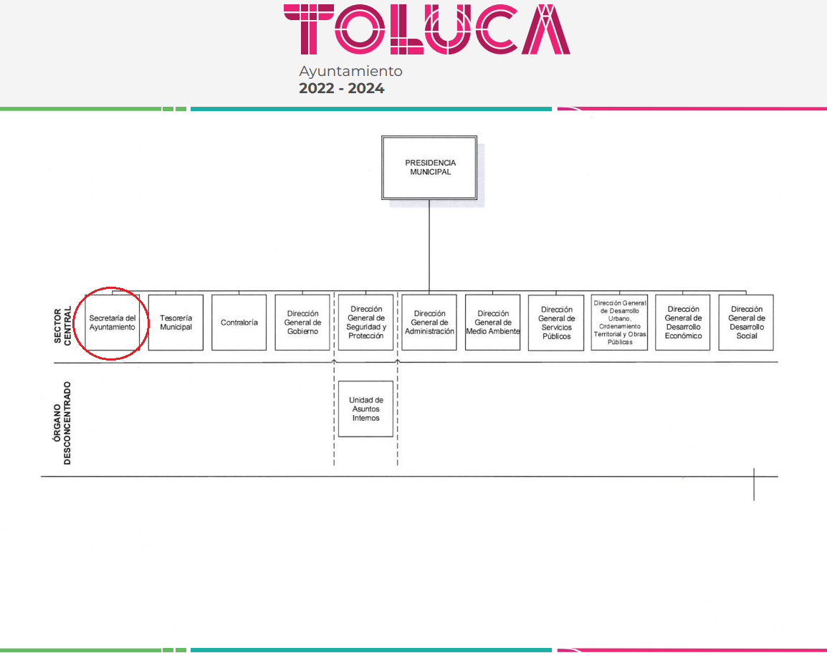

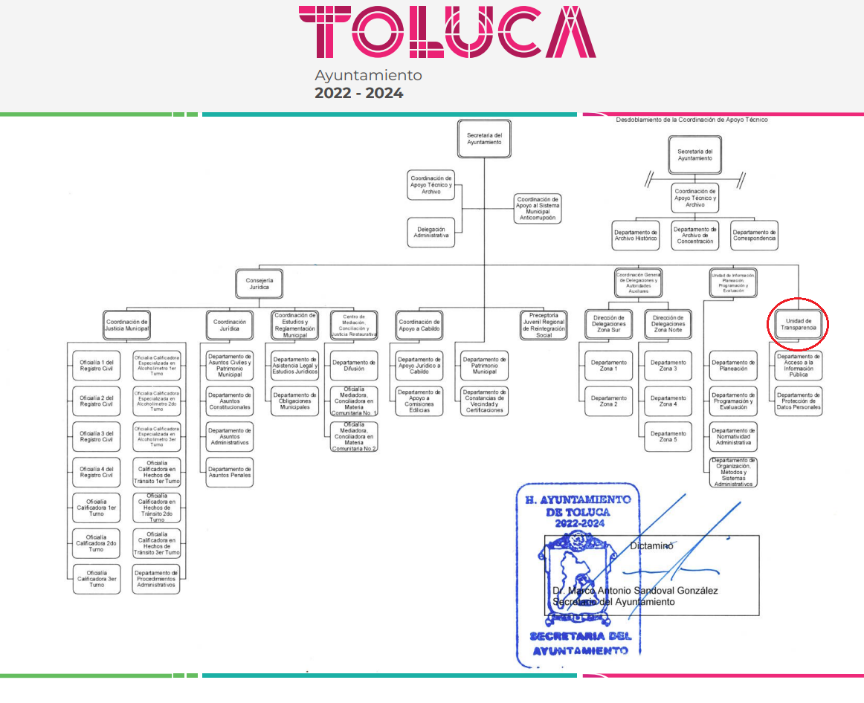
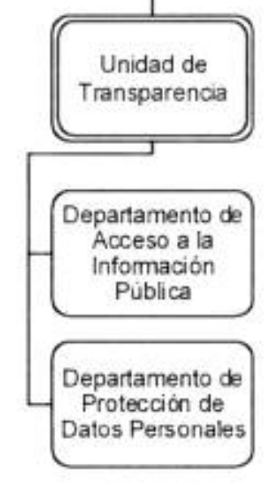

De lo expuesto con anterioridad, se desprende que El Sujeto Obligado se auxilia de diversas Direcciones, Subdirecciones, Departamentos y Unidades Administrativas para cumplir con sus fines y objetivos, resultando de nuestro más amplio interés la Unidad de Transparencia.
De forma complementaria, a efecto de ilustrar la esfera competencial de las unidades administrativas en cita, resulta oportuno traer a colación los artículos 3, 50, 51 de la Ley de Transparencia y Acceso a la Información Pública del Estado de México y Municipios; así como el numeral 5.85 del Código Reglamentario Municipal de Toluca, porciones normativas que disponen a la literalidad lo siguiente:
LEY DE TRANSPARENCIA Y ACCESO A LA INFORMACIÓN PÚBLICA DEL ESTADO DE MÉXICO Y MUNICIPIOS
“Artículo 3. Para los efectos de la presente Ley se entenderá por:
(…)
XLIV. Unidad de transparencia: La establecida por los sujetos obligados para ingresar, actualizar y mantener vigente las obligaciones de información pública en sus respectivos portales de transparencia; tramitar las solicitudes de acceso a la información pública; y
(…)”
Artículo 50. Los sujetos obligados contarán con un área responsable para la atención de las solicitudes de información, a la que se le denominará Unidad de Transparencia.
Artículo 51. Los sujetos obligados designaran a un responsable para atender la Unidad de Transparencia, quien fungirá como enlace entre éstos y los solicitantes. Dicha Unidad será la encargada de tramitar internamente la solicitud de información y tendrá la responsabilidad de verificar en cada caso que la misma no sea confidencial o reservada. Dicha Unidad contará con las facultades internas necesarias para gestionar la atención a las solicitudes de información en los términos de la Ley General y la presente Ley. “ (Sic)

CÓDIGO REGLAMENTARIO MUNICIPAL DE TOLUCA
“Artículo 5.85. Para los efectos del presente ordenamiento se entenderá por:
(…)
XI. Disposiciones de carácter general: Bando Municipal, planes, programas, reglas, normas técnicas, manuales, acuerdos, instructivos, criterios, lineamientos, circulares y demás disposiciones administrativas que afecten la esfera jurídica de los particulares;
(…)” (Sic)

Hasta aquí lo expuesto, se arriba a las siguientes consideraciones:
- Las circulares son los documentos en los que se contienen instrucciones concernientes a la organización y funcionamiento interno de un servicio o grupo de servicios de las administraciones públicas, o también criterios organizativos y de actuación que deben seguir instituciones cuya actividad está sometida a la supervisión y control de la administración que las dicta. Ordinariamente no tienen efectos normativos, pero pueden tenerlos en algunos casos, siendo necesario para ello su publicación formal en los boletines oficiales correspondiente.
- La recepción de documentos se concibe como el conjunto de operaciones de verificación y control que una institución debe realizar para la admisión de los documentos que le son remitidos por una persona física o jurídico colectiva.
- En atención al periodo respecto del cual se requiere la información y el plazo de conservación, se advierte que forma parte del archivo de trámite, entendido como el conjunto organizado de expedientes de asuntos en gestión, ordenados conforme a un método y cuya consulta es frecuente y necesaria para una adecuada toma de decisiones y el despacho oportuno de los asuntos propios de una Unidad Administrativa, así como la unidad responsable de la gestión de documentos de uso cotidiano y necesario para el ejercicio de las atribuciones de una Unidad Administrativa.

Bajo este contexto, en términos de los numerales 18 y 19 de la Ley de Transparencia local existe obligación de documentar actos de autoridad, así como una presunción de existencia de la información cuando se refiera a las atribuciones de los sujetos obligados, porciones normativas que disponen a la literalidad lo siguiente:
“Artículo 18. Los sujetos obligados deberán documentar todo acto que derive del ejercicio de sus facultades, competencias o funciones, considerando desde su origen la eventual publicidad y reutilización de la información que generen.
Artículo 19. Se presume que la información debe existir si se refiere a las facultades, competencias y funciones que los ordenamientos jurídicos aplicables otorgan a los sujetos obligados.
En los casos en que ciertas facultades, competencias o funciones no se hayan ejercido, se debe motivar la respuesta en función de las causas que motiven tal circunstancia.
Si el sujeto obligado, en el ejercicio de sus atribuciones, debía generar, poseer o administrar la información, pero ésta no se encuentra, el Comité de transparencia deberá emitir un acuerdo de inexistencia, debidamente fundado y motivado, en el que detalle las razones del por qué no obra en sus archivos.” (Sic)

Hasta aquí lo expuesto, se desprende que El Sujeto Obligado es susceptible de generar, poseer y administrar la información requerida por el particular, misma que encuadra dentro del espectro del interés general y el alcance público.

Una vez sentado lo anterior, como se mencionó en el antecedente tercero, El Sujeto Obligado en fecha veintiséis de septiembre de dos mil veintitrés, rindió su respuesta a la solicitud de información formulada por el particular, adjuntando para tal efecto lo siguiente:
- “2878_F_o.pdf”: Compila los siguientes documentos:
- CIRCULAR/2010A/015/2022., de fecha ocho de agosto de dos mil veintidós, consistente en 1 -una- foja.
- Circular número 10, de fecha once de marzo de dos mil veintidós, consistente en 1 -una- foja.
- Circular número 10, de fecha once de marzo de dos mil veintidós, consistente en 1 -una- foja.
- Circular número 04, de fecha cuatro de febrero de dos mil veintidós, consistente en 4 -cuatro- fojas.
- CIRCULAR/SA/005/2022, de fecha quince de enero de dos mil veintidós, consistente en 1 -una- foja.
- CIRCULAR CIR/206010000/108/2022, de fecha diecinueve de octubre de dos mil veintidós, consistente en 1 -una- foja.
- CIRCULAR CIR/20601000/030/2022 de fecha diecisiete de marzo de dos mil veintidós, consistente en 1 -una- foja.
- Oficio número 206010000/545/2022 signado por la directora general de administración y dirigido a los delegados administrativos del Ayuntamiento de Toluca, de fecha dieciocho de febrero de dos mil veintidós, en síntesis, se comunican medidas de uso energético a los servidores públicos.
- CIRCULAR 206013000/01/2022 de fecha ocho de febrero de dos mil veintidós, consistente en 1 -una- foja.

- “2878.pdf”: Oficio sin número signado por la titular de la unidad de transparencia y dirigido al solicitante, de fecha veintiséis de septiembre de dos mil veintitrés, resulta de nuestro interés el siguiente extracto:
“(…) por lo que después de una búsqueda minuciosa y exhaustiva en los archivos de la Unidad de Transparencia se anexan al presente las circulares dirigidas al personal y recibidas en esta Unidad de Transparencia en el periodo referido y con ello, colmar la pretensión del particular (…)” (Sic)

Se plantea entonces con relación al volumen de la información, que, al haber un pronunciamiento por parte del Sujeto Obligado, dentro de sus atribuciones, este Órgano Garante, no está facultado para manifestarse sobre la veracidad de lo afirmado, pues no existe precepto legal alguno en la Ley de la materia que lo faculte para ello.

Lo anterior se robustece con lo plasmado en el criterio 31-10, emitido por el entonces Instituto Federal de Acceso a la Información y Protección de Datos (IFAI) ahora Instituto Nacional de Transparencia, Acceso a la Información, y Protección de Datos Personales (INAI), que lleva por rubro y texto los siguientes:

“EL INSTITUTO FEDERAL DE ACCESO A LA INFORMACIÓN Y PROTECCIÓN DE DATOS NO CUENTA CON FACULTADES PARA PRONUNCIARSE RESPECTO DE LA VERACIDAD DE LOS DOCUMENTOS PROPORCIONADOS POR LOS SUJETOS OBLIGADOS.
El Instituto Federal de Acceso a la Información y Protección de Datos es un órgano de la Administración Pública Federal con autonomía operativa, presupuestaria y de decisión, encargado de promover y difundir el ejercicio del derecho de acceso a la información; resolver sobre la negativa de las solicitudes de acceso a la información; y proteger los datos personales en poder de las dependencias y entidades. Sin embargo, no está facultado para pronunciarse sobre la veracidad de la información proporcionada por las autoridades en respuesta a las solicitudes de información que les presentan los particulares, en virtud de que en los artículos 49 y 50 de la Ley Federal de Transparencia y Acceso a la Información Pública Gubernamental no se prevé una causal que permita al Instituto Federal de Acceso a la Información y Protección de Datos conocer, vía recurso revisión, al respecto.” (Sic)

Inconforme con la respuesta rendida por El Sujeto Obligado, El Recurrente interpuso recurso de revisión en fecha veintisiete de septiembre, admitiéndose el veintiocho de septiembre, ambos de dos mil veintitrés. Señalando como acto impugnado y como razones o motivos de inconformidad:
Acto Impugnado:
“la respuesta que fue proporcionada con el documento con partes omitidas o canceladas, es decir, incompleto” (Sic)
Razones o motivos de la inconformidad:
“Pide prorroga para solo entregar 12 fojas, lo hace de mala fe ya que no es necesario una prorroga para algo tan sencillo, o es que ¿no tiene en orden su archivo? ¿Como es que el comité aprobó una prórroga así? ¿Qué argumentos o motivos respaldaron el acuerdo de comité como para que este aprobara algo así? Respecto a la respuesta, algunos datos (no señala cuales) se encuentran omitidos deliberadamente, pero no hay acuerdo de comité, ni acta que respalde si es que testaron, lo cual, atenta contra la veracidad del documento, ¿por qué le quitaron datos?, ¿cuáles eran? Esta entregando la información incompleta” (Sic)

Así las cosas, hasta aquí lo expuesto, resulta inconcuso que los motivos de inconformidad aducidos por El Recurrente, actualizan la hipotesis normativa prevista en el artículo 179, fracciones I y V de la Ley de Transparencia y Acceso a la Información Pública del Estado de México y Municipios, cuyo contenido literal es el siguiente:
“Artículo 179. El recurso de revisión es un medio de protección que la Ley otorga a los particulares, para hacer valer su derecho de acceso a la información pública, y procederá en contra de las siguientes causas:
I. La negativa a la información solicitada;
(…)
V. La entrega de información incompleta;
(…)” (Sic)

Por otra parte, como fue referido en el antecedente quinto, El Sujeto Obligado rindió su informe justificado en los siguientes términos:
- “Acta754_23.pdf”: Acta de la septingentésima quincuagésima cuarta sesión extraordinaria 2023 del Comité de Transparencia, de fecha veinticinco de septiembre de dos mil veintitrés, resulta de nuestro interés el siguiente extracto:
“(…) Cuarto: …
Para tratar este punto del orden del día, la Lic. En D. Norma Sofía Pérez Martínez Titular de la Unidad de Transparencia y Presidenta del Comité de Transparencia, hace uso de la palabra para comentar los motivos de clasificar como información confidencial de forma parcial, los datos personales contenidos en circulares, tales como firmas de servidores públicos operativos.
(…)
En ese sentido, se puede advertir que las firmas de los servidores públicos operativos, son datos susceptibles que permite que las personas físicas sean identificadas, en tal virtud dicha información debe de ser clasificada como confidencial, por contener secciones que consignan datos personales, al formar parte de su esfera íntima, entendiendo por firmas de servidores públicos operativos, lo siguiente (…)” (Sic)

- “RR6540.pdf”: Oficio número 2010A4000/UT/RR/0712/2023 signado por la titular de la unidad de transparencia y dirigido al Comisionado ponente, de fecha nueve de octubre de dos mil veintitrés, en síntesis, ratifica la postura inicial, remitiendo acuerdo que sustenta versión pública.

Dentro de este orden de ideas y con base en la respuesta primigenia y el informe justificado, se arriba a las siguientes consideraciones:
- De acuerdo con la naturaleza de la información solicitada se advierte que es de interés general y alcance público, puesto que la ciudadanía tiene derecho a conocer el contenido de las comunicaciones internas que permiten a los Sujetos Obligados dar cumplimiento a las obligaciones conferidas.

- La clasificación es el acto administrativo mediante el cual los Sujetos Obligados determinan que la información requerida actualiza algunos de los supuestos de confidencialidad o reserva, resultando necesario fundamentar y motivar la restricción al derecho de acceso a la información.

- De una lectura integral a los soportes documentales adjuntos mediante respuesta es posible advertir que las circulares fueron remitidas en versión pública. Sin embargo, la respuesta primigenia no fue sustentada mediante acuerdo del comité de transparencia que permita identificar qué información fue testada, generando falta de certeza jurídica al ciudadano. En contraste, mediante informe justificado, se remitió acta extraordinaria del comité de transparencia que clasifica firma del personal operativo.

- Asimismo, fue remitida información que no corresponde con lo solicitado, tal es el caso del oficio 206010000/545/2022, lo anterior, al tomar en consideración que el particular requirió de manera específica “Circulares dirigidas al personal…”.

- Por otra parte, es conveniente acotar que la información remitida se encuentra incompleta, al no obrar el total de sus fojas, tal es el caso de la circular 206013000/01/2022.

En función de lo planteado, se concluye que fue remitida información que no corresponde con lo solicitado, información incompleta, así como información en incorrecta versión pública.
En relación con este último punto se destaca en referencia a la firma que, tratándose de personas físicas en el rol de ciudadanos, es considerada como un atributo de la personalidad, en virtud de que a través de esta se puede identificar a una persona, por lo que se considera un dato personal y, dado que para otorgar su acceso se necesita el consentimiento de su titular, es información clasificada como confidencial.

En contraste, tratándose de servidores públicos cuando se emite un acto de autoridad en ejercicio de las atribuciones que tiene conferidas, la firma mediante la cual valida dicho acto jurídico es pública. Lo anterior, en virtud de que la firma se plasmó en cumplimiento de las obligaciones que le corresponden en términos de las disposiciones jurídicas aplicables, estribando entonces en un requisito de validez. Por tanto, la firma de los servidores públicos vinculada al ejercicio de la función pública es información pública, dado que documenta y rinde cuentas sobre el debido ejercicio de sus atribuciones con motivo del empleo, cargo o comisión que le han sido encomendados.
Debe señalarse entonces, que la respuesta y el informe justificado rendidos por El Sujeto Obligado no son susceptibles de colmar el derecho de acceso a la información, resultando procedente ordenar la entrega de la siguiente información en forma íntegra:
- Circulares dirigidas al personal, recibidas en la Unidad de Transparencia, del periodo comprendido del uno de enero al treinta y uno de diciembre de dos mil veintidós.

En mérito de lo expuesto en líneas anteriores, resultan parcialmente fundados los motivos de inconformidad vertidos por El Recurrente, por ello con fundamento en el artículo 186 fracción III de la Ley de Transparencia y Acceso a la Información Pública del Estado de México y Municipios, se MODIFICA la respuesta a la solicitud de información 02878/TOLUCA/IP/2023, que ha sido materia del presente fallo.
Por lo antes expuesto y fundado es de resolverse y,

SE RESUELVE
PRIMERO. Se MODIFICA la respuesta entregada por EL SUJETO OBLIGADO, a la solicitud de información número 02878/TOLUCA/IP/2023, por resultar parcialmente fundados los motivos de inconformidad que arguye EL RECURRENTE, en términos del Considerando CUARTO de la presente resolución.

SEGUNDO. Se ORDENA al SUJETO OBLIGADO hacer entrega al RECURRENTE en términos del Considerando CUARTO de esta resolución, a través del Sistema de Acceso a la Información Mexiquense (SAIMEX), de lo siguiente:
- Circulares dirigidas al personal, recibidas en la Unidad de Transparencia, en versión íntegra, del periodo comprendido del uno de enero al treinta y uno de diciembre de dos mil veintidós.

TERCERO. NOTIFÍQUESE la presente resolución al Titular de la Unidad de Transparencia del Sujeto Obligado, para que conforme al artículo 186 último párrafo, 189 segundo párrafo y 194 de la Ley de Transparencia y Acceso a la Información Pública del Estado de México y Municipios; dé cumplimiento a lo ordenado dentro del plazo de diez días hábiles, e informe a este Instituto en un plazo de tres días hábiles siguientes sobre el cumplimiento dado a la presente y, se le apercibe que en caso de negarse a cumplir la presente resolución o hacerlo de manera parcial, se le impondrá una medida de apremio de conformidad con lo previsto en los artículos 198, 200, fracción III; 214, 215 y 216 de la Ley de Transparencia y Acceso a la Información Pública del Estado de México y Municipios.

CUARTO. De conformidad con el artículo 198 de la Ley de Transparencia y Acceso a la Información Pública del Estado de México y Municipios, de considerarlo procedente, el Sujeto Obligado de manera fundada y motivada, podrá solicitar una ampliación de plazo para el cumplimiento de la presente resolución.

QUINTO. NOTIFÍQUESE la presente resolución al RECURRENTE vía Sistema de Acceso a la Información Mexiquense (SAIMEX) y hágase de su conocimiento que, de conformidad con lo establecido en el artículo 196, de la Ley de Transparencia y Acceso a la Información Pública del Estado de México y Municipios, podrá promover el Juicio de Amparo en los términos de las leyes aplicables.

ASÍ LO ACORDÓ, POR UNANIMIDAD DE VOTOS, EL PLENO DEL INSTITUTO DE TRANSPARENCIA, ACCESO A LA INFORMACIÓN PÚBLICA Y PROTECCIÓN DE DATOS PERSONALES DEL ESTADO DE MÉXICO Y MUNICIPIOS, CONFORMADO POR LOS COMISIONADOS JOSÉ MARTÍNEZ VILCHIS, MARÍA DEL ROSARIO MEJÍA AYALA, SHARON CRISTINA MORALES MARTÍNEZ, LUIS GUSTAVO PARRA NORIEGA Y GUADALUPE RAMÍREZ PEÑA; EN LA CUADRAGÉSIMA CUARTA SESIÓN ORDINARIA CELEBRADA EL SEIS DE DICIEMBRE DE DOS MIL VEINTITRÉS, ANTE EL SECRETARIO TÉCNICO DEL PLENO, ALEXIS TAPIA RAMÍREZ.
CCR/JCMA

